IL MONDO DELLE ANIME GIAPPONESI
ANIME GIAPPONESI – MANGA – CARTONI ANIMATI – PUPAZZI ANIMATI RACCOLTI NELL'ARCHIVIO DI CARATV
TUTTI I DVD/VHS SONO DI PROVENIENZA EX NOLEGGIO, VENDITA NEGOZIO E DA ACQUISTI DA ALTRE EMITTENTI TELEVISIVE E SONO STATI ACQUISTATI LEGALMENTE, PER TANTO HANNO TUTTI IL BOLLINO SIAE E SONO IN REGOLA CON I COPYRIGHT D'AUTORE
L’ Originalità del materiale e il bollino Siae è stato controllato dalla Guardia di Finanza di Cesena in data del 20/09/2011. Il presente materiale video è raccolto a titolo di archivio privato e non viene trasmesso su CaraTV, salvo pagando i diritti di trasmissione ai detentori dei diritti copyright..
I PRESENTI TITOLI RACCOLTI NEL PRESENTE CATALOGO SONO DISPONIBILI PER LA VENDITA. PER INFORMAZIONI SUI PREZZI E PER FARE GLI ORDINI CONTATTARE teche@caratv.net
*******************************************************************************************************************
INDICE DELLE SEZIONI TRATTATE
NOVITA': ANIME NUOVI ARRIVI 2016
NOVITA' ANIME ARRIVATI NEL 2015
NOVITA' ANIME ARRIVATI NEL 2014

ANIME RACCOLTE E PRESENTI NELL'ARCHIVIO (dal 1962 al 2012):
Anime Robotiche di Go Nagai
Anime altre di Go Nagai
Anime Robotiche classiche dagli anni 60 al 1990
Anime Robotiche dal 1990 in poi
Anime Eroi Spaziali
Anime Super Eroi
Anime delle Gare Automobilistiche
Anime sportive
Anime Romantici e Beniamini
CARTONI ANIMATI VARI
Cartoni Super Eroi
Cartoni Serie Tv
Cartoni Walt Disney
ALTRI CARTONI ANIMATI
Raccolte specifiche di pupazzi animati
Raccolte specifiche di cartoni animati vari
************************************************************************************************
NOVITA' ANIME ARRIVATE NEL 2016
AGENDA:
SUB ITA = AUDIO ORIGINALE CON SOTTOTITOLI IN ITALIANO
L'ISOLA DEL TESORO, 8 dvd, colore audio italiano, qualità buona
HE-MAN E I DOMINATORI DELL'UNIVERSO, 5 dvd, colore, audio italiano, qualità buona
MARCO DAGLI APPENNINI ALLE ANDE, 9 dvd, colore, audio italiano, qualità buona
BELFY E LILLIBIT, 9 dvd, colore, audio italiano, qualità buona
HILARY LA GINNASTA, 9 dvd, colore, audio italiano, qualità buona
BLUE NOAH - MARE SPAZIALE, 9 dvd, colore, audio italiano, qualità buona
IRIDELLA,6 dvd, colore, audio italiano, qualità buona
BORN FREE, 9 dvd, colore, audio italiano, qualità buona
MUTEKING, 1 dvd, colore, audio italiano, qualità buona
BEM IL MOSTRO UMANO,9 dvd, colore, audio italiano, qualità buona
SENGOKUMAJIN GOSHOGUN,9 dvd, colore, audio italiano, qualità buona
PRINCIPESSA DAI CAMPELLI BLU,9 dvd, colore, audio italiano, qualità buona
FRANCY LALA,9 dvd, colore, audio italiano, qualità buona
LE AVVENTURE DI HUCKLEBERRY FINN,9 dvd, colore, audio italiano, qualità buona
JACKY L'ORSO DEL MONTE TALLAC,9 dvd, colore, audio italiano, qualità buona
DON CHUCK CASTORO, 9 dvd, colore, audio italiano, qualità buona
RASCAL IL MIO AMICO ORSETTO, 9 dvd, colore, audio italiano, qualità buona
QUESTA ALLAGRA GIOVENTU', 9 dvd, colore, audio italiano, qualità buona
SUPER KID (SUPERKID),9 dvd, colore, audio italiano, qualità buona
DOLCE LUNA, 9 dvd, colore, audio italiano, qualità buona
DOTAKON, 9 dvd, colore, audio italiano, qualità buona
MIYUKI, 9 dvd, colore, audio italiano, qualità buona
LUCY MAY,9 dvd, colore, audio italiano, qualità buona
VOLA MIO MINI PONY, 9 dvd, colore, audio italiano, qualità buona
DIVENTEREMO FAMOSE,9 dvd, colore, audio italiano, qualità buona
DAVID GNOMO, 9 dvd, colore, audio italiano, qualità buona
ROBOTINO, 3 dvd, colore, audio italiano, qualità buona (DISPONIBILE SOLO 6 EPISODI)
PICCOLO LORD, 9 dvd, colore, audio italiano, qualità buona
TAZMANIA,9 dvd, colore, audio italiano, qualità buona

NUOVI CARTONI ANIMATI ARRIVATI NEL 2016

QUACK PACK,9 dvd, colore, audio italiano, qualità buona
VARI CARTONI, 3 dvd, colore, audio italiano, qualità buona
DUCK TALES - AVVENTURE DI PAPERI, 9 dvd, colore, audio italiano, qualità buona
ALADDIN,9 dvd, colore, audio italiano, qualità buona
CHI LA FA L'ASPETTI,9 dvd, colore, audio italiano, qualità buona
BONKERS - GATTO COMBINA GUAI,9 dvd, colore, audio italiano, qualità buona
TATINO E PAPINO,9 dvd, colore, audio italiano, qualità buona
SVICOLONE,9 dvd, colore, audio italiano, qualità buona
RISATE CON FLINTSTONES,9 dvd, colore, audio italiano, qualità buona
ANIMANIACS,5 dvd, colore, audio italiano, qualità buona
IL NUOVO FRED E BARNEY SHOW,8 dvd, colore, audio italiano, qualità buona
PIXIE E DIXIE,9 dvd, colore, audio italiano, qualità buona
I GUMMI,9 dvd, colore, audio italiano, qualità buona
TIPETTE, TAPETTE, TOPETTE,9 dvd, colore, audio italiano, qualità buona
IL CUCCIOLO SCOOBY DOO, 9 dvd, colore, audio italiano, qualità buona
DARKWING DUCK,3 dvd, colore, audio italiano, qualità buona
PIPPOPOTAMO E SO-SO,9 dvd, colore, audio italiano, qualità buona
UGO LUPO, 9 dvd, colore, audio italiano, qualità buona
SNOOPER E BLABBER, 3 dvd, colore, audio italiano, qualità buona
LUPO DE LUPIS, 9 dvd, colore, audio italiano, qualità buona
I DUE MASNADIERI, 9 dvd, colore, audio italiano, qualità buona
WALLY GATOR,9 dvd, colore, audio italiano, qualità buona
LUCA TORTUGA,9 dvd, colore, audio italiano, qualità buona
MAGILLA GORILLA,9 dvd, colore, audio italiano, qualità buona
TOPOLINO - SALVA NATALE, 1 dvd, colore, audio italiano, qualità buona
CENERANTOLA- W.DISNEY, 1 dvd, colore, audio italiano, qualità buona
GATTO SILVESTRO - GATTO MALDESTRO,7 dvd, colore, audio italiano, qualità buona
DIABOLIK,8 dvd, colore, audio italiano, qualità buona
CIP E CIOP,6 dvd, colore, audio italiano, qualità buona
LE FIABE,9 dvd, colore, audio italiano, qualità buona

NOVITA' ANIME ARRIVATI NEL 2015

YOMA, 1 dvd , audio italiano, qualità buona
LA CITTA' DELLE BESTIE INCANTATRICI, 1 dvd , audio italiano, qualità buona
LA SPADA DI KAMUI, 1 dvd , audio italiano, qualità buona
NINJA SCROLL, 1 dvd , audio italiano, qualità buona
TOKIO PRIVATE POLICE, 1 dvd , audio italiano, qualità buona
FANDORA DIMENSIONHYNTER, 3 dvd , audio italiano, qualità buona
METROPOLIS ( ANIME), 2 dvd , audio italiano, qualità buona
METROPOLIS ( con attori veri), 2 dvd , audio italiano, qualità buona
IL MINATORE DELLO SPAZIO, 1 dvd , audio italiano, qualità buona
ANDROMEDA STORIES, 1 dvd , audio italiano, qualità buona
BROGMAN, 3 dvd , audio italiano, qualità buona
ALEXANDER, 1 dvd , audio italiano, qualità buona
VAMPIRE HUNTER, 1 dvd , audio italiano, qualità buona

NOVITA': ANIME ARRIVATI NEL 2014

AGENDA:
SUB ITA = AUDIO ORIGINALE CON SOTTOTITOLI IN ITALIANO

ANIME GIAPPONESI DI SUPER EROI

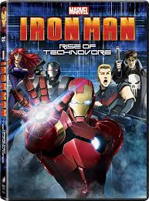IROMAN, QUALITA' OTTIMA, 5 DVD, 12 EPISODIO, AUDIO JAP CON SOTTOTITOLI IN ITALIANO, RARISSIMO!
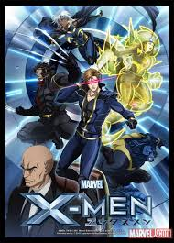XMAN, QUALITA' OTTIMA, 2 DVD, 12 EPISODI, AUDIO JAP CON SOTTOTITOLI IN ITALIANO, RARISSIMO!
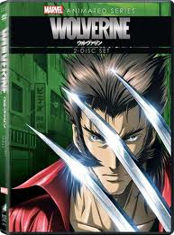WOLVERINE, QUALITA' OTTIMA, 2 DVD, 12 EPISODIO, AUDIO JAP CON SOTTOTITOLI IN ITALIANO, RARISSIMO!

ANIME GIAPPONESI HORROR

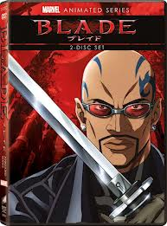BLADE (HORROR VAMPIRI) , 5 DVD, QUALITA' OTTIMA, 12 EPISODI, AUDIO JAP CON SOTTOTITOLI IN ITALIANO, RARISSIMO
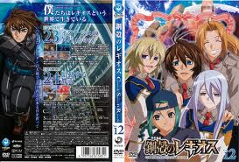CHOME SHELLED REGIOS, (HORROR) 21 EPISODI, 10 DVD, SUB ITA, QUALITA' OTTIMA
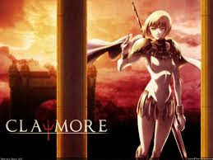CLAMOIRE, (HORROR) 26 EPISODI, 13 DVD, SUB ITA QUALITA' OTTIMA
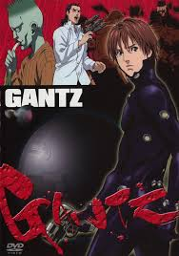GANTZ (HORROR) 1 STAGIONE, AUDIO ITALIANO, 6 DVD, 13 EPISODIO, QUALITà OTTIMA
GANTZ (HORROR) 2 STAGIONE, AUDIO ITALIANO, 6 DVD, 13 EPISODIO, QUALITà OTTIMA
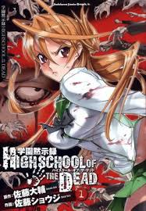HIGHSCHOOL OF THE DEAD, (HORROR) QUALITà OTTIMA, 12 EPISODI, 5 DVD, AUDIO JAP CON SOTTOTITOLI IN ITALIANO, RARISSIMO
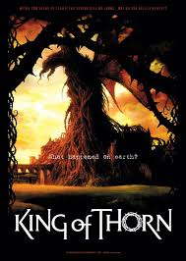KING OF THORN ( HORROR) 1 DVD, AUDIO ITALIANO
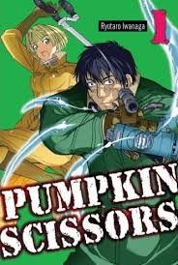PUMPKIN SCISSORS (HORROR) , 24 EPISODI, 4 DVD, SUB ITA, QUALITà OTTIMA
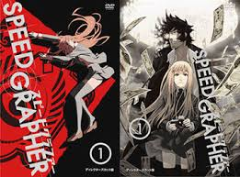SPEED GRAPHER (HOIRROR) 24 EPISODI, AUDIO ITALIANO, 12 DVD, RARISSIMO

ANIME GIAPPONESI ROMANTICI E BENIAMINI

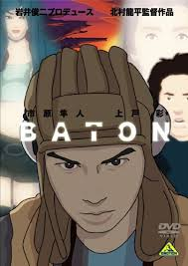BATON, 3 EPISODI, QUALITA OTTIMA, 1 DVD, SUB ITA
BURN UP! SCRAMBLE , 12 EPISODI, 6 DVD, SUB ITA, QUALITà OTTIMA
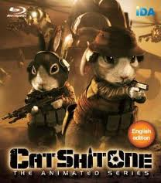CAT SHIT ONE, 1 DVD, QUALITà OTTIMA, SUB ITA
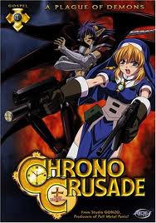CHRONO CRUSADE, AUDIO ITALIANO, 24 EPISODI, 12 DVD, QUALITA' OTTIMA
CYBERMELLA, AUDIO ITALIANO, 26 EPISODI, 13 DVD, QUALITA' OTTIMA


IL POEMA DEL VENTO E DEGLI ALBERI, 1 dvd, audio italiano, colore, qualità ottima,gay

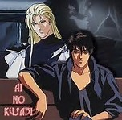

IL CUNEO DELL'AMORE– SERIE T V COMPLETA, 2 DVD, QUALITA’ BUONA, (fonte rimasterizzazione da vhs originali)

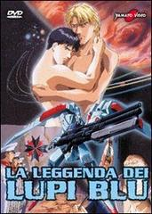

LA LEGGENDA DEI LUPI BLU 1 DVD OAV, GAY, QUALITA' BUONA

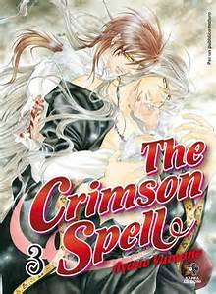

L'EQUAZIONE DEL PORFESSORE,1 DVD OAV, GAY, QUALITA' BUONA

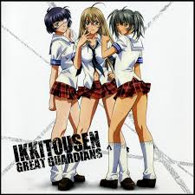IKKITOUSEN- CIO' CHE IL NARRATORE HA DETTO,OAV 1 DVD , SUB ITA, QUALITA' OTTIMA
IKKITOUSEN- LA FAMIGLIA DEVE RESTARE UNITA,OAV 1 DVD , SUB ITA, QUALITA' OTTIMA
KKITOUSEN- UN BUION GIUDICE DI CARATTERE,OAV 1 DVD , SUB ITA, QUALITA' OTTIMA
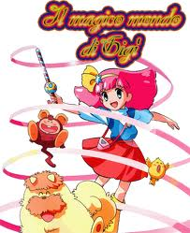LA PRINCIPESSA GIGì , 63 EPISODIO, AUDIO ITALIANO, QUALITà OTTIMA, 21 DVD
LUPEN III - UNA DONNA CHIAMATA FUJICO MINE, 13 EPISODI, 6 DVD, SUB ITA QUALITà OTTIMA
LUPEN III VS DETECTIVE CONAN, 1DVD, SUB ITA, QUALITA' OTTIMA
QUEEN'S BLADE, 12 EPISODI, 2 DVD SUB ITA, QUALITA' OTTIMA
QUEEN'S BLADE, GYOKUZA O TSUGUMONO, 12 EPISODI, 6 DVD SUB ITA, QUALITA' OTTIMA
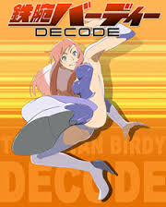TETSUWAN BIRDY DECODE , 19 EPISODI, 6 DVD, QUALITA' OTTIMA, SUB ITA
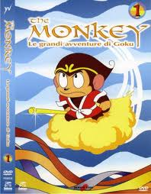THE MONKEY, AUDIO ITALIANO, 40 EPISODI, 13 DVD, QUALITà OTTIMA
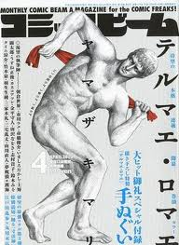THERMAE ROMAE, SUB ITA, 6 EPISODI, 3 DVD, QUALITA' OTTIMA

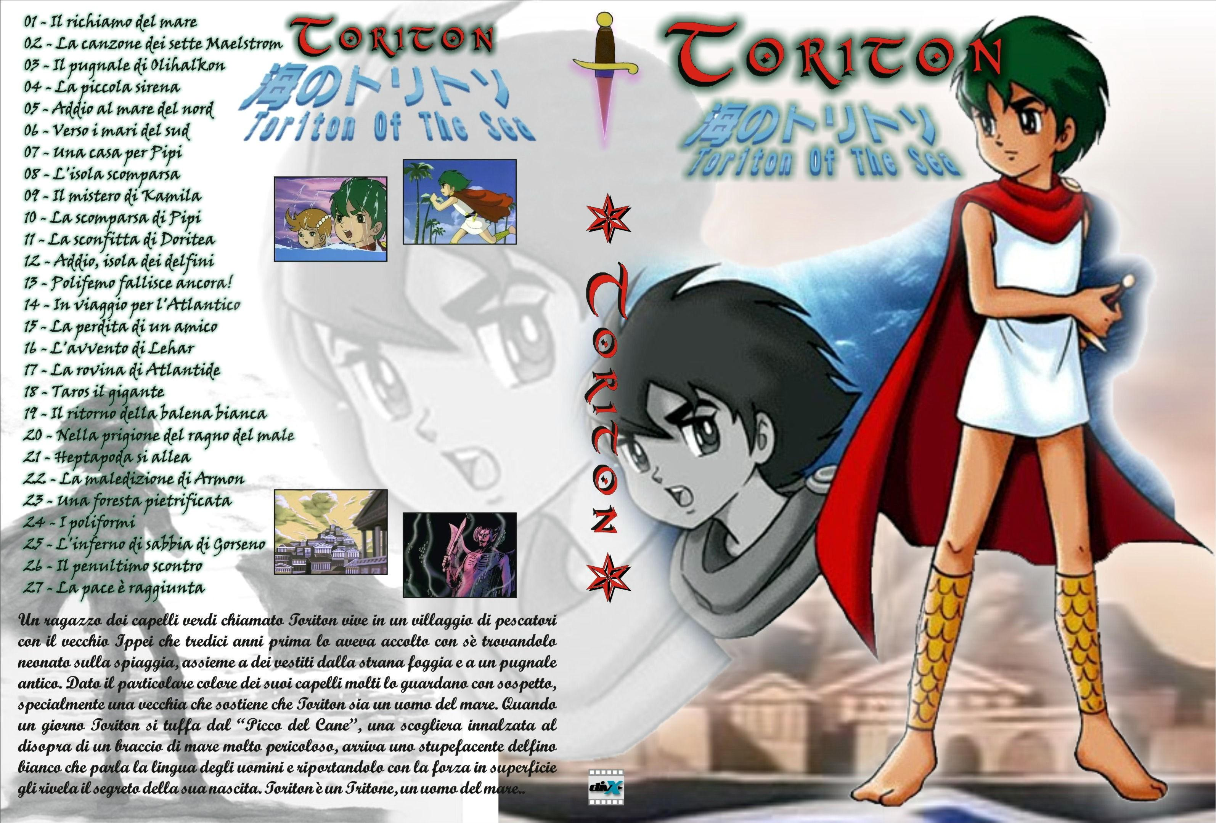

TORITON – 27 Episodi, 9 dvd, qualità buona, (digitale) audio italiano, costo 50 Euro

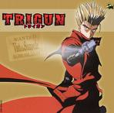TRIGUN OAV , AUDIO ITALIANO, 1 DVD, QUALITA OTTIMA
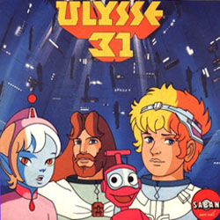

ULISSE 31 - 4 DVD, QUALITA' OTTIMA, FONTE DVD ORIGINALI, AUDIO ITALIANO , COMPLETA,

ANIME GIAPPONESI ROBOTICHE E SPAZIALI

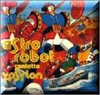ASTRO ROBOT , 38 EPISODI, AUDIO ITALIANO, 10 DVD, QUALITA' BUONA
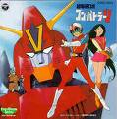COMBATTLER, 54 EPISODI, 27 DVD, AUDIO ITALIANO, QUALITA' BUONA
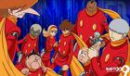CYBORG 009 OAV - LA LEGGENDA DELLA SUPERGALASSIA, 1 DVD, AUDIO ITALIANO, QUALITA' OTTIMA
CYBORG 009, 50 EPISODI, AUDIO ITALIANO, 25 DVD, QUALITA' OTTIMA
DANCOUGA NOVA, 12 EPISODI, 6 DVD, QUALITA' OTTIMA, SUB ITA
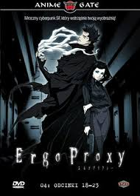ERGO PROXY, AUDIO ITALIAN O, 23 EPISODI, 12 DVD, QUALITA' OTTIMA
FANTAMAN, 52 EPISODI, AUDIO ITALIANO, 26 DVD, QUALITA' OTTIMA
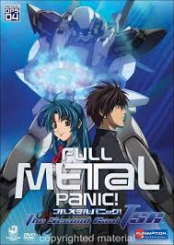FULL METAL PANIC THE 2ND RAID, OAV, 1 DVD, SUB ITA
FULL METAL PANIC, 13 EPISODI, 6 DVD, SUB ITA QUALITA' OTTIMA
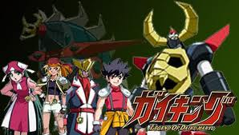GAIKING LEGEND OF DAIKU MARY , 39 EPISODI, AUDIO ITALIANO, 20 DVD, QUALITA' OTTIMA
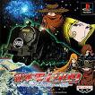GALAXY EXPRESS 999 ETERNAL FANTASY, 1 DVD, OAV, SUB ITA, QUALITA' OTTIMA
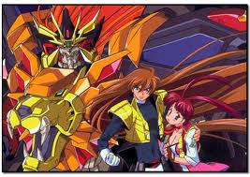GAOGAIGAR ROBOT , 49 EPISODI, 25 DVD, QUALITA' OTTIMA, SUB ITA

GAOGAIGAR ROBOT THE FINAL, 8 EPISODI, 4 DVD, QUALITA' OTTIMA, SUB ITA
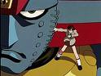GIANT ROBOT, 7 EPISODI, AUDIO ITALIANO, 3 DVD, QUALITA' OTTIMA
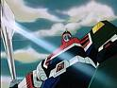GOD MARS, 64 EPISODI, 22 DVD, AUDIO ITALIANO, QUALITA' OTTIMA
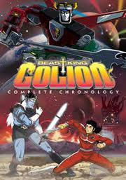GOLION, 52 EPISODI, AUDIO ITALIANO SINO ALLA 27° PUNTATA POI SUB ITA, 26 DVD, QUALITA' BUONA
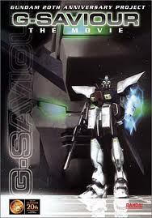G-SAVIOR, 1DVD, SUB ITA, FILM, QUALITA' OTTIMA
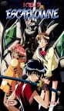I CIELI DI ESCAFLONNE - LA VISIONE DELL'ESCAFLONNE, 1DVD, OAV, QUALITA' OTTIMA, SUB ITA
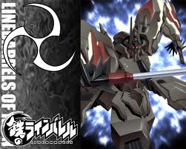LINEBARREL OF IRON, 24 EPISODI, 12 DVD, SUB ITA, QUALITA' OTTIMA
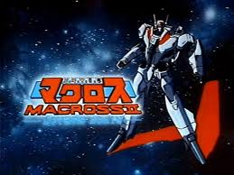MACROSS 20 TH ANNIVERSARY, 1 DVD QUALITA' OTTIMA, SUB ITA
MACROSS DO YOU REMEMBER LOVE, 1DVD, QUALITA' OTTIMA , SUB ITA
MACROSS FLASH BACK 2012, 1DVD, QUALITA' OTTIMA, SUB ITA
MACROSS FRONTIER - LA FALSA DIVA - 1 DVD, SUB ITA, QUALITA' OTTIMA
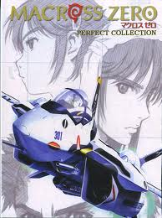MACROSS ZERO , 5 EPISODI, 2 DVD, SUB ITA, QUALITA' OTTIMA
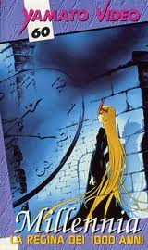MILLENIA - LA REGINA DEI 1000 ANNI, 41 EPISODI, 21 DVD, AUDIO ITALIANO, QUALITA' OTTIMA
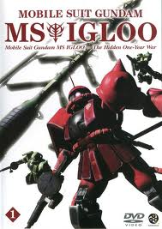MS IGLOO, 6 EPISODI, 3DVD, SUB ITA QUALITA' OTTIMA
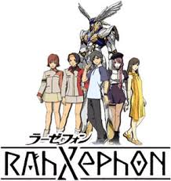RAHXEPHON SPECIAL, 1 DVD, QUALITA' OTTIMA, SUB ITA
RAHXEPHON, 26 EPISODI, 13 DVD, QUALITA' OTTIMA, AUDIO ITALIANO IN PARTE E SUB ITA
RAHXEPHON, OAV, 1 DVD, SUB ITA, QUALITA' OTTIMA
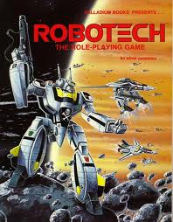ROBOTECH - MOSPEADA (3 SERIE)- AUDIO ITALIANO, 25 EPISODI, 13 DVD, QUALITA' OTTIMA
ROBOTECH - SOUTHERN CROSS ( 2 SERIE) - AUDIO ITALIANO, 24 EPISODI, 12 DVD, QUIALITA' OTTIMA
ROBOTECH SHADIOW CHRONICLES, 1 DVD, QUALITA' OTTIMA, SUB ITA
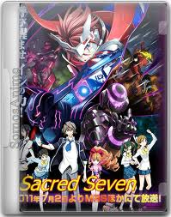SACRED SEVEN, 12 EPISODI, SUB ITA, 6 DVD, QUALITA' OTTIMA
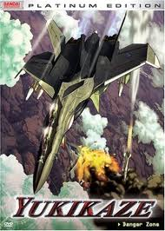SENTON YOUSEI YUKIKAZE, 5 EPISODI, 1 DVD, SUB ITA, QUALITA' OTTIMA,
STAR DRIVER, 25 EPISODI, 12 DVD, QUALITA' OTTIMA, SUB ITA
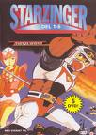STARZINGER, 73 EPISODI, AUDIO ITALIANO, QUALITA' OTTIMA, 25 DVD
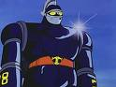SUPER ROBOT 28, 51 EPISODI, AUDIO ITALIANO, 25 DVD, QUALITA' OTTIMA
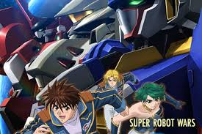SUPER ROBOT WARS OG DIVINE , 26 EPISODI, 13 DVD, SUB ITA, QUALITA' OTTIMA
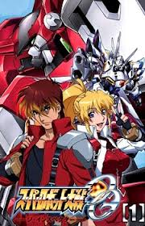SUPER ROBOT WARS OG THE INSPECTOR , 26 EPISODI, 13 DVD, SUB ITA, QUALITA OTTIMA
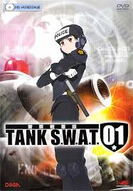TANK.S.WAT OAV, 1 DVD, QUALITA' OTTIMA, SUB ITA
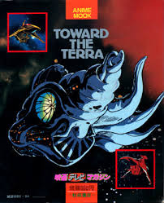TOWARD THE TERRA THE MOVIE, 1 DVD, QUALITA' OTTIMA, SUB ITA
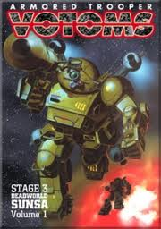VOTOMS, 5 EPISODI, 2 DVD, SUB ITA, QUALITA' OTTIMA
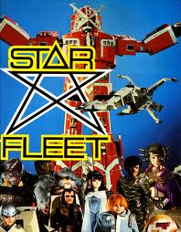XBOMBER, 23 EPISODI, AUDIO ITALIANO, 12 DVD, QUALITA' OTTIMA
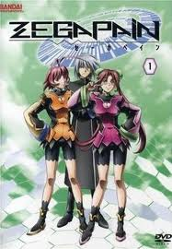ZEGAPAI, 26 EPISODI, 13 DVD, SUB ITA, QUALITA' OTTIMA

***********************************************

ANIME GIA' PRESENTI NEL NOSTRO CATALOGO ACQUISTATI IN VARI ANNI

ANIME ROBOTICI DI GO NAGAI
NOTA: TUTTI I DVD SONO IN AUDIO ITALIANO TRANNE QUANDO SPECIFICATO DIVERSAMENTE

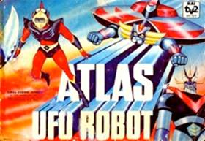ATLAS UFO ROBOT - SERIE TV – serie 13 dvd
UFO ROBOT GOLDRAKE (GRENDIZER) – LA SERIE TV COMPLETA
(la vera, sola ed unica serie di UFO ROBOT GOLDRAKE nella versione ORIGINALE di RAI TV, con il doppiaggio originale dell’epoca (1979) e mai piu’ ritrasmesso. La serie completa in 13 DVD, deluxe con extra, qualità ottima, tantissimi extra tra cui il film pilota "ROBOTIZER", le interviste, le gallerie di immagini, gadget, i film cinematografici. Contiene tra gli extra la versione originale del 1979 della sigla RAI con la dicitura ATLAS UFO ROBOT ma più comparsa nelle alle trasmissioni tv.
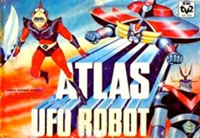ATLAS UFO ROBOT - SERIE TV – serie 19 dvd
UFO ROBOT GOLDRAKE (GRENDIZER) – LA SERIE TV COMPLETA
(la vera, sola ed unica serie di UFO ROBOT GOLDRAKE nella versione ORIGINALE di RAI TV, con il doppiaggio originale dell’epoca (1979) e mai piu’ ritrasmesso. La serie completa in 19 DVD, deluxe con extra, qualità ottima, tantissimi extra tra cui il film pilota "ROBOTIZER", le interviste, le gallerie di immagini, gadget, i film cinematografici. Contiene tra gli extra la versione originale del 1979 della sigla RAI con la dicitura ATLAS UFO ROBOT ma più comparsa nelle alle trasmissioni tv.
ATLAS UFO ROBOT I FILM
GOLDRAKE 3 FILM OAV
( I favolosi film di Goldrake trasmessi al cinema negli anni 70/80 : Goldrake all’attacco, Goldrake L’invincibile, Goldrake Addio) + gli extra(interviste, sigle ecc….)3 dvd, qualità eccellente)
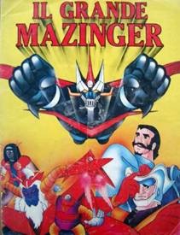IL GRANDE MAZINGER – GRANDE MAZINGA – LA SERIE TV COMPLETA
(La serie tv completa de IL GRANDE MAZINGA. Tutta la raccolta e tutti gli episodi della serie in 14 dvd con extra contiene le sigle originali della trasmissione italiana e quelle giapponesi originali, e infine una galleria di immagini inedite)
GRANDE MAZINGER – 4 FILM CINEMATOGRAFICI (anni 70/80)
( I favolosi film del GRANDE MAZINGER trasmessi al cinema negli anni 70/80 : MAZINGA VS GOLDRAKE ,MAZINGA VS GENERALE NERO, MAZINGA VS GETTER ROBOT, MAZINGA VS GETTER ROBOT G, MAZINGA E GLI UFO ROBOT CONTRO IL DRAGOSAURO + gli extra(interviste, sigle ecc….)2 dvd, qualità eccellente)
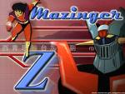MAZINGER Z (MAZINGA Z doppiaggio RAI)- LA SERIE TV COMPLETA
(L’originale serie tv di MAZINGA Z trasmessa dalla RAI TV in AUDIO ITALIANO in 18 DVD).
Versione deluxe con contenuti extra: gallerie di immagini, sigle italiane e giapponesi, qualità ottima. Tutta la serie e' in AUDIO ITALIANO. Dal 1 episodio al 56 Episodio l'audio è originale RAI dell'epoca. Dal 57 episodio l'audio è in Italiano con i nuovi doppiatori in quanto il doppiaggio originale RAI non fu mai completato. Il dvd n.18 contiene gli extra dei film cinematografici su mazinga z(Mazinga z vs Devilman e Mazinga z vs Generale nero)
MAZINGER Z - LA SERIE TV COMPLETA
La Serie tv di Mazinga z in 23 DVD originali uscita nelle edicole. Extra: le sigle
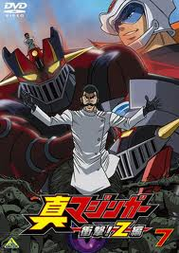 SHIN MAZINGER Z - NUOVA SERIE TV COMPLETA
(nome originale: SHIN MAZINGER Z) Sull’onda del successo di MAZINKAISER, SHIN GETTER ROBOT e SHIN JEEG ROBOT, ora, direttamente dal Giappone la versione "SHIN" di MAZINGA Z realizzata dai disegni originali dell'epoca di GO NAGAI,. Già pronta la serie completa , qualità di immagine e audio ottimi. perché ve la procura direttamente dal Giappone! 6 dvd , audio in italiano.
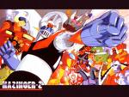MAZINGA Z – 2 FILM CINEMATOGRAFICI OAV (anni 70 /80)
(i 2 film cinematografici di MAZINGA Z : MAZINGA VS DEVILMAN e MAZINGA VS GENERALE NERO in 1 dvd, qualità ottima)
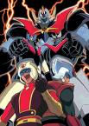MAZINKAISER" (IL GRANDE MAZINGA DEL 2000!)- LA SERIE COMPLETA
(La versione originale doppiata in italiano di MAZINKAISER in 3 dvd, qualità ottima, versione deluxe con extra (contiene le 2 serie : MAZINKAISER VS DOTTOR HEL – 7 episodi e MAZINKAISER VS GENERALE NERO – 1 film)
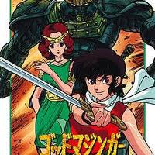GOD MAZINGER, (IL MAZINGA GUERRIERO COLOR ORO) RARISSIMO INTROVABILE, 4 DVD, COLORE, AUDIO GIAPPONESE, QUALITA' BUONA,
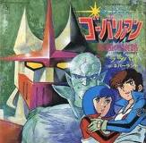GOVARIAN, rarissimo/introvabile, 5 dvd, qualità ottima, audio originale,
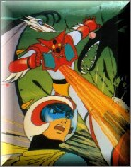"SPACE ROBOT" (GETTER ROBOT 1à serie) LA SERIE TV COMPLETA
(La versione originale doppiata in italiano di SPACE ROBOT (nome originale GETTER ROBOT) in 8 dvd, qualità ottima, versione deluxe con extra (contiene i disegni originali, le sigle originali sia in italiano che in giapponese e i film cinematografici)
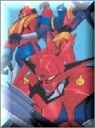"JET ROBOT" (Getter Robot G 2à serie) - LA SERIE TV COMPLETA
(La versione originale doppiata in italiano di JET ROBOT (nome originale GETTER ROBOT G) in 6 dvd, qualità ottima, versione deluxe con extra (contiene i disegni originali, le sigle originali sia in italiano che in giapponese e i film cinematografici)
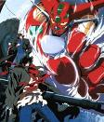"SHIN GETTER ROBOT – THE LAST DAY " - LA SERIE TV COMPLETA
(La versione originale doppiata in italiano di SHIN GETTER ROBOT in 6 dvd, qualità ottima, versione deluxe con extra (contiene i disegni orginali, le sigle originali sia in italiano che in giapponese e i film cinematografici)
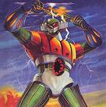"JEEG ROBOT D’ACCIAIO" LA SERIET TV COMPLETA (NOME ORIGINALE: KOTETSU JEEG)
(La versione originale doppiata in italiano di JEEG ROBOT in 13 dvd, qualità ottima, versione deluxe con extra (contiene i disegni orginali, le sigle originali sia in italiano che in giapponese e il film cinematografico)
"JEEG ROBOT D’ACCIAIO" LA SERIET TV COMPLETA (NOME ORIGINALE: KOTETSU JEEG)
(La versione originale doppiata in italiano di JEEG ROBOT in 8 dvd, qualità ottima, versione deluxe con extra (contiene i disegni orginali, le sigle originali sia in italiano che in giapponese e il film cinematografico)
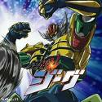NEW! LA NUOVA SERIE TV " SHIN JEEG ROBOT
(nome originale: KOTETSUSHIN JEEG) Sull’onda del successo di MAZINKAISER e SHIN GETTER ROBOT ora eccovi direttamente dal Giappone la versione "SHIN" di Jeeg Robot d’acciaio. Già pronta la serie completa , qualità di immagine e audio ottimi. In Italia non trovate questa serie , la trovate solo su ANIMEFANTAHORROR perché ve la procura direttamente dal Giappone! 4 dvd , audio originale con i sottotitoli in italiano.

ALTRI ANIME NON ROBOTICHE DI GO NAGAI
NOTA: TUTTI I DVD SONO IN AUDIO ITALIANO TRANNE QUANDO SPECIFICATO DIVERSAMENTE
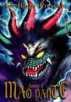MAO DANTE – LA SERIE TV COMPLETA, (4 dvd deluxe, qualita’ ottima,
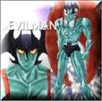DEVILMAN - LA SERIE TV (Tutta la serie tv completa in 4 dvd, qualità ottima,
DEVILMAN 3 FILM OAV( 3 dvd, qualità ottima,
DEVIL LADY – la serie tv (tutta la serie tv completa in 7 dvd, deluxe, qualità ottima, COSTO 40 EURO (Tutta la serie completa in 2 divx, qualità ottima,
CUTEY HONEY (tutta la serie in 2 dvd, qualità ottima,
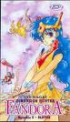FANDORA (tutta la serie in 2 dvd, qualità ottima,
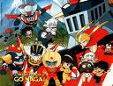PAZZO MONDO DI GO NAGAI , 2 DVD, QUALITA BUONA,
RUN MAZINGER X OAV (IL GOLDRAKE KOREANO – RARISSIMO) 1 DVD, AUDIO ORIGINALE, QUALITA' DISCRETA
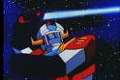SUPER MAZINGA 3 OAV , 1 DVD, QUALITA' OTTIMA,
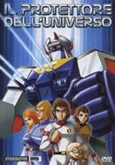SUPER MAZINGA 7 OAV, 1 DVD, QUALITA' OTTIMA,

ANIME ROBOT CLASSICI ANNI 70-80
NOTA: TUTTI I DVD SONO IN AUDIO ITALIANO TRANNE QUANDO SPECIFICATO DIVERSAMENTE
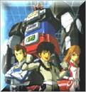ARBEGAS, SERIE TV COMPLETA, 9 DVD DELUXE, QUALITA’ OTTIMA,
ASTRO ROBOT - SERIE TV COMPLETA, 3 DVD., TUTTA LA SERIE COMPLETA, QUALITA’ SUFFICENTE, COLORE, AUDIO ITALIANO
ASTRO ROBOT , LA SERIE TV COMPLETA, 10 DVD, QUALITA' OTTIMA, AUDIO ITALIANO, COLORE ,
ASTROBOY (ATOM)SERIE TV ITALIANA 1982 – 1 STAGIONE di Osamu Tezuka,, AUDIO ITALIANO, QUALITA’ OTTIMA 3 DVD ,
ASTROBOY (ATOM) – SERIE TV ANNI 2000 (3 EDIZIONE DEL 2003), ATOM di Osamu Tezuka,EPISODI IN LINGUA ORIGINALE,1 DVD, QUALITA’ DISCRETA,
ASTROBOY( ATOM di Osamu Tezuka) – SERIE TV ANNI 80 (2 EDIZIONE DEL 1982) EPISODI IN LINGUA ORIGINALE,1 DVD, QUALITA’ DISCRETA,
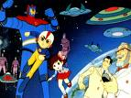ASTROGANGA (ASTROGANGER) – 17 EPISODI, IN 5 DVD, QUALITA BUONA, AUDIO NON ITALIANO
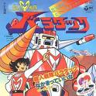BALATAK – SERIE TV COMPLETA, QUALITA’ DISCRETA, 4 DVD,
BALDIOS OAV – FILM DI MONTAGGIO, 1 DVD, QUALITA BUONA,
BALDIOS ROBOT – SERIE TV COMPLETA ,7 DVD, QUALITA’ BUONA,
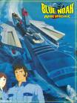BLUE NOAH (RARISSIMO) THE MOVIE – FILM DI MONTAGGIO , 1 DVD, QUALITA’ BUONA,
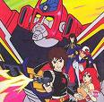BRYGER – THE MOVIE – FILM DI MONTAGGIO, 1 DVD, QUALITA’ BUONA,
BRYGER ROBOT, SERIE TV COMPLETA, QUALITA BUONA, 5 DVD,
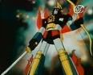CALENDARMAN – SERIE TV COMPLETA, 9 DVD, QUALITA’ DISCRETA,
CALENDARMEN, 13 DVD , DELUIXE CON ESTRA, QUALITA' OTTIMA, AUDIO ITALIANO, COLORE,
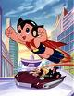CAPITAN JET (Dallo stesso autore di ASTROBOY , Osamu Tezuka, ecco la serie tv completa e rarissima di Capitan Jet ) – serie completa , QUALITA BUONA, 2DVD,
COMBATTLER V - SERIE TV, 8 DVD, COLORE (FONTE TV)QUALITA' DISCRETA , RARISSIMO/INTROVABILE,
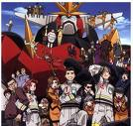DAI – GUARD , SERIE TV COMPLETA , 2 DVD,
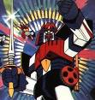DAIKENGO-SERIE TV COMPLETA, QUALITA BUONA, 5 DVD,
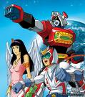DAIMOS IL FIGLIO DI GOLDRAKE (GENERALE DAIMOS – FILM DI MONTAGGIO), 1 DVD, QUALITA’ OTTIMA,
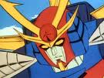DAITARN 3, SERIE TV COMPLETA, 8 DVD , QUALITA’ OTTIMA,
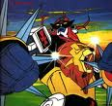DALTANIUS SERIE TV COMPLETA, 8 DVD DELUXE, QUALITA’ OTTIMA,
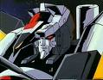DANCOUGAR, 1 DVD, QUALITA’ OTTIMA,
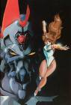DANGAIO – SERIE TV COMPLETA, QUALITA OTTIMA, 3 DVD DELUXE,
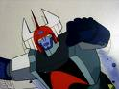DANGUARD – SERIE TV COMPLETA, 14 DVD DELUXE, QUALITA’ OTTIMA,
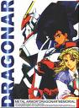DRAGONAR – SERIE TV, 2 DVD, QUALITA’ BUONA,
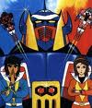GAKEEN – IL ROBOT MAGNETICO – SERIE TV COMPLETA, 8 DVD DELUXE, QUALITA’ OTTIMA,
GAKEEN - MAGNETICO ROBOT – OAV, 1 DVD, QUALITA’ OTTIMA,
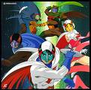GATCHAMAN – LA BATTAGLIA DEI PIANETI – SERIE TV COMPLETA, 11 DVD DELUXE, QUALITA’ OTTIMA,
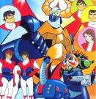GAYKING – SERIE TV COMPLETA, 7 DVD DELUXE,QUALITA’ OTTIMA,
GAYKING OAV – FILM DI MONTAGGIO, 1 DVD, QUALITA BUONA,
GAYKING LEGEND OF DAIKU MARYU (2005), la nuova serie del robot Gayking, rarissimo/introvabile, colore, audio jap con sottotitoli in italiano, qualità ottima, 10 dvd,
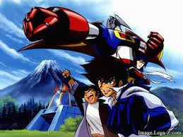GEKIGANGER ROBOT , rarissimo/introvabile, 1 dvd, colore, audio originale, sottotitoli in italiano, qualità ottima,
GENERAL DAIMOS – SERIE TV COMPLETA, 9 DVD DELUXE , QUALITA’ OTTIMA,
GIANT ROBOT SERIE TV COMPLETA, 4 DVD DELUXE, QUALITA’ OTTIMA,
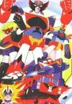GINGUISER – SERIE TV COMPLETA, 3 DVD , QUALITA’ DISCRETA,
GINGUISER – SERIE TV COMPLETA, 5 DVD, QUALITA’ BUONA,
GOD MARS – SERIE TV COMPLETA, 6 DVD, qualità buona,
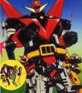GOD SIGMA SERIE TV COMPLETA, 3 DVD, QUALITA’ OTTIMA,
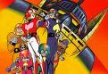GODAM – SERIE TV COMPLETA, 4 DVD , QUALITA’ BUONA,
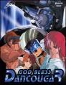GOLD BLESS DANCOUGAR, 1 DVD , QUALITA’ OTTIMA,
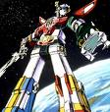GOLALION (GOLION) VERSIONE DI VOLTRON CON NOMI ORIGINALI, audio italiano, colore, serie tv completa, 3 dvd, qualità discreta
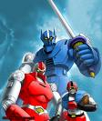GORDIAN - SERIE TV COMPLETA, 12 DVD DELUXE, QUALITA’ OTTIMA,
GORDIAN THE MOVIE – FILM DI MONTAGGIO – 1 DVD, QUALITA BUONA,
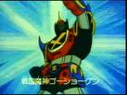GOTRINITON – SERIE T V COMPLETA, 8 DVD, QUALITA’ BUONA,
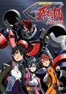GREAT DANGAIOH , SERIE COMPLETA,2 DVD DELUXE, QUALITA’ OTTIMA,
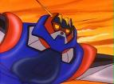GROISER X - SERIE TV COMPLETA,7 DVD DELUXE, QUALITA’ OTTIMA,
GROISER X OAV – FILM DI MONTAGGIO, 1 DVD, QUALITA’ BUONA,
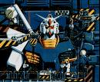GUNDAM RX78 , LA STORICA SERIE TV, TUTTA LA SERIE COMPLETA RIMASTERIZZATA CON OTTIMI VIDEO E AUDIO IN UNA RACCOLTA DA COLLEZIONE CON GLI EXTRA!, 7 DVD DELUXE, QUALITA’ OTTIMA,
GUNDAM - TURN A GUNDAM , 2 EPISODI, 1 DVD, QUALITA0' OTTIMA, SUB ITA
GUNDAM - MOBIL SUIT GUNDAM 00 THE MOVIE, 1 DVD, QUALITA' OTTIMA, SUB ITA
GUNDAM 00, 1 STAG, 25 EPISODI, 13 DVD, QUALITA' OTTIMA, SUB ITA
GUNDAM 00, 2 STAG, 25 EPISODI, 13 DVD, QUALITA' OTTIMA, SUB ITA
GUNDAM - ZETA GUNDAM, 50 EPISODI, 25 DVD, AUDIO ITALIANO, QUALITA' OTTIMA
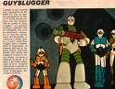GUYSLEGGER - SERIE TV COMPLETA, COLORE, 4 DVD, RARISSIMO,
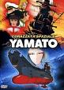LA CORRAZZATA SPAZIALE YAMATO (STAR BLAZERS) OAV, 1 DVD, QUALITA’ BUONA,
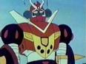MECHANDER ROBOT SERIE TV ORIGINALE, 30. EPISODI, 4 DVD,RARISSIMO, QUALITA’ BUONA, LINGUA ITALIANA,
NADESICO - SERIE MOBILE BATTLE SHIP , SERIE TV COMPLETA, 12 DVD DELUXE, QUALITA’ OTTIMA,
PANDA Z , SERIE TV COMPLETA, 1 DVD, QUALITA’ BUONA,
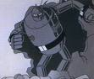SUPER ROBOT 28 - TETSUJIN 28 GO – GIGANTOR (NOME ORIGINALE: TETSUJIN 28 GO ALTRI NOMI: SUPER ROBOT 28 – GIGANTOR, ANNO E LUOGO DI PRODUZIONE: GIAPPONE 1963. LINGUA ORIGINALE. QUALITA’ DISCRETA, BIANCO E NERO, 2 DVD, SUPER ROBOT 28, la prima serie originale del 1963 chiamata GIGANTOR, bianco e nero, audio non italiano
SUPER ROBOT 28 SERIE TV COMPLETA,4 DVD, QUALITA’ BUONA,
TECNO NINJA GATCHAMAN, 1 DVD DELUXE, QUALITA’ OTTIMA,
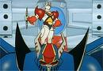TEKKAMAN - SERIE TV COMPLETA, 7 DVD DELUXE, QUALITA’ OTTIMA,
TEKKAMAN OAV – FILM DI MONTAGGIO, 1DVD, QUALITA BUONA,
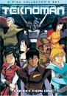TEKNOMAN – SERIE TV COMPLETA, 6 DVD DELUXE, QUALITA’ OTTIMA,
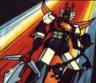TRIDER G7 – SERIE TV COMPLETA,10 DVD DELUXE, QUALITA OTTIMA,
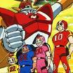UFO DIAPOLON - SERIE TV COMPLETA,4 DVD, QUALITA DISCRETA,
VOLTRON - SERIE TV –SERIE COMPLETA, 7 DVD, QUALITA’ OTTIMA,
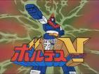VULTUS V – FILM OAV- FILM DI MONTAGGIO, 1 DVD, QUALITA’ BUONA,
VULTUS V – LA SERIE TV COMPLETA, 40 EPISODI, QUALITA’ DISCRETA, AUDIO ITALIANO, 5 DVD,
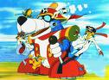YATTAMAN – 1 SERIE COMPLETA, 1 DVD, QUALITA’ BUONA,
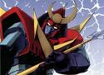ZAMBOT 3 – SERIE TV COMPLETA, 4 DVD DELUXE, QUALITA’ OTTIMA,
X BOMBER. 4 dvd, colore, audio italiano, qualità ottima

LE NUOVE SERIE ROBOTICHE DAGLI ANNI 90' IN POI
NOTA: TUTTI I DVD SONO IN AUDIO ITALIANO TRANNE QUANDO SPECIFICATO DIVERSAMENTE
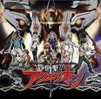ACQUARION – SERIE COMPLETA, 6 DVD VIDEO, QUALITA' OTTIMA ,
APPLESEED, 1DVD VIDEO, QUALITA'10,
ARMITAGE(Dual Matrix),QUALITA' OTTIMA, 1 DVD VIDEO,
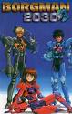BORGMAN- SERIE COMPLETA, 3 DVD VIDEO, QUALITA' OTTIMA,
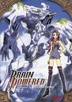BRAIN POWERD -SERIE COMPLETA, 7 DVD VIDEO, QUALITA' OTTIMA,
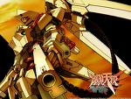BURST ANGEL SERIE COMPLETA,6 DVD VIDEO, QUALITA' OTTIMA,
DANCOUGAR, 1 DVD VIDEO, QUALITA' OTTIMA,
DRAGONAR – SERIE, 2 DVD VIDEO, QUALITA' OTTIMA,
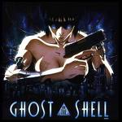GHOST IN THE SHEL 1 FILM OAV, 1 DVD VIDEO,QUALITA' OTTIMA,
GHOST IN THE SHEL 1 FILM OAV, 2 DVD VIDEO,QUALITA' OTTIMA,
GHOST IN THE SHEL 2 FILM OAV, 1 DVD VIDEO,QUALITA' OTTIMA,
GHOST IN THE SHELL – SERIE COMPLETA, 6 DVD VIDEO, QUALITA' OTTIMA,
GOLD BLESS DANCOUGAR,1DVD VIDEO, QUALITA' OTTIMA,
I CIELI DI ESCAFLOWNE – SERIE COMPLETA, 3 DVD VIDEO ITALIANO
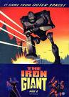IL GIGANTE DI FERRO OAV, 1DVD VIDEO, QUALITA OTTIMA,
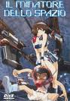IL MINATORE DELLO SPAZIO, 1DVD VIDEO, QUALITA BUONA,
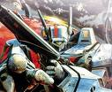MACROSS (ROBOTECH) SERIE COMPLETA,7DVD VIDEO, QUALITA' OTTIMA,
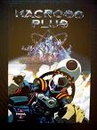MACROSS PLUS,2 DVD VIDEO, QUALITA' OTTIMA,
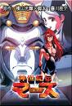MARS (serie completa), 1DVD VIDEO, QUALITA BUONA,
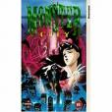MONSTER CITY – LA CITTA’ DEI MOSTRI,1DVD VIDEO, QUALITA' BUONA,
MONSTER RANCHER,1DVD VIDEO, QUALITA' BUONA,
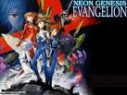NEO GENESIS EVANGELION – SERIE COMPLETA,8 DVD VIDEO, QUALITA' OTTIMA,
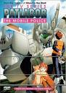PATLABOR - SERIE TV COMPLETA,7DVD VIDEO,QUALITA OTTIMA,
PATLABOR 98 THE MOVIE,1DVD VIDEO, QUALITA BUONA,
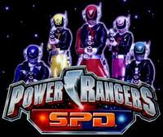POWER RANGERS, audio italiano, colore, qualità ottima, 12 dvd,
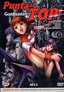PUNTA AL TOP – SERIE COMPLETA,2 DVD VIDEO,QUALITA' OTTIMA,
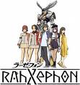RAHXPHON – SERIE INCOMPLETA , 2DVD VIDEO,QUALITA' OTTIMA,
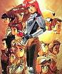RHEA GALL FORCE EXODUS,1DVD VIDEO, QUALITA' OTTIMA,
TERKEL INTROUBLE,1DVD VIDEO, QUALITA' OTTIMA,
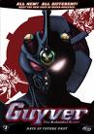THE GUYVER, SERIE TV COMPLETA, 6 DVD VIDEO, QUALITA OTTIMA,
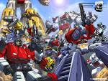TRANSFORMERS,2DVD VIDEO, QUALITA' OTTIMA

GLI ANIME DEGLI "EROI SPAZIALI"
NOTA: TUTTI I DVD SONO IN AUDIO ITALIANO TRANNE QUANDO SPECIFICATO DIVERSAMENTE
BLUE NOAH (OAV)(film di montaggio a cartoni animati, 1 dvd, qualità ottima,
BLUE NOAH (MARE SPAZIALE) – SERIE TV COMPLETA, 4 DVD, 27 EPISODI, QUALITA’ DISCRETA, AUDIO ITALIANO,
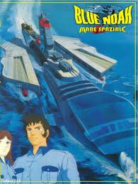BLUE NOAH MARE SPAZIALE , SERIE TV COMPLETA ,5 DVD, 27 EPISODI, QUALITà OTTIMA, AUDIO ITALIANO,
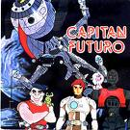CAPITAN FUTURO – LA SERIE TV COMPLETA – QUALITA’ OTTIMA, 5 DVD,
CAPITAN HARLOCK SSX , serie tv completa, 4 dvd, qualità ottima,
CAPITAN HARLOCK Serie tv completa, 6 dvd, qualità ottima,
CAPITAN HARLOCK COSMO WARRIOR ZERO, serie tv completa, 5 DVD, COLORE, AUDIO ITALIANO, QUALITA' OTTIMA,
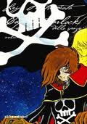CAPITAN HARLOCK METAL LEGEND, 1 DVD, AUDIO ITALIANO, COLORE,M QUALITA' OTTIMA,

GALAXY EXPRESS 999 – SERIE DI 3 FILM ("THE MOVIE", "IL PRIGIONIERO", "ADDIO GALAXI EXPRESS 999– CAPOLINEA ANDROMEDA", 3 dvd, qualità DISCRETA , extra deluxe,
GALAXY EXPRESS 999 THE MOVIE ( QUALITA’ OTTIMA,1 DVD,
GALAXY EXPRESS 999 - LA SERIE TV, 7 DVD, COLORE, AUDIO ITALIANO, QUALITA' BUONA,
GATCHAMAN – LA BATTAGLIA DEI PIANETI – TUTTA LA SERIE TV COMPLETA – 11 DVD,
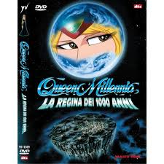MILLENIA (Film oav, serie deluxe con estra, 1 dvd, qualità ottima,
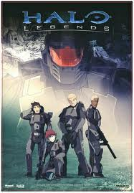HALO LEGENDS ANIME, 1 dvd, colore, qualità ottima
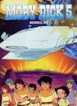MOBY DICK 5 - SERIE TV (tutta la serie tv completa, in 5 dvd, qualità ottima,
REGINA ESMERALDA (Film oav , deluxe con extra, in 1 dvd, qualità ottima,
STAR BLAZERS - SERIE TV (DETTO ANCHE LA CORAZZATA SPAZIALE JAMATO) ,1 serie tv, qualità ottima, 6 dvd,
STAR BLAZERS - SERIE TV (DETTO ANCHE LA CORAZZATA SPAZIALE JAMATO) ,2 serie tv, qualità ottima, 6 dvd,
STAR BLAZERS - SERIE TV (DETTO ANCHE LA CORAZZATA SPAZIALE JAMATO) ,3 serie tv, qualità ottima, 6 dvd,

FILM OAV JAMATO(STAR BLAZERS):
YAMATO CORAZZATA SPAZIALE, 1 dvd, qualità ottima,
YAMATO IL NUOVO VIAGGIO, 1 dvd, qualità ottima,
YAMATO PER SEMPRE,1 dvd, qualità ottima,
YAMATO L'ULTIMA BATTAGLIA,1 dvd, qualità ottima,
YAMATO ADDIO, 1 dvd, qualità ottima,
STARZINGER – LA SERIE TV COMPLETA, 18 DVD, QUALITA’ OTTIMA,

GLI ANIME DEI "SUPER EROI"
NOTA: TUTTI I DVD SONO IN AUDIO ITALIANO TRANNE QUANDO SPECIFICATO DIVERSAMENTE

SERIE TV ASTRO BOY (2 EDIZIONE 1980) 1 DVD RARISSIMO CONTENENTE I PRIMI EPISODI, QUALITA DISCRETA, CONTENUTI EXTRA: SPEZZONI E SIGLE DELLA PRIMA EDIZIONE 1963,
SERIE TV ASTRO BOY (3 EDIZIONE 2003) 1 DVD CONTENENTE GLI EPISODI DELLA 3 EDIZIONE, QUALITA DISCRETA, CONTENUTI EXTRA: SIGLE ,
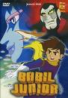BABIL JUNIOR – LA LEGGENDA (OAV) (serie completa, 2 dvd, qualità ottima,
BABIL JUNIOR - SERIE TV (Serie tv completa, 3 dvd, qualità ottima,
CAPITAN JET - SERIE TV (tutta la serie completa in 2 dvd, qualità ottima,
CYBORG 009 – LA LEGGENDA DELLA SUPERGALASSIA ,(1 dvd, film OAV, qualità ottima,
CYBORG 009 – SERIE TV COMPLETA, TUTTA LA RACCOLTA STORICA INTERA! , DVD VIDEO,
HURRICANE POLYMAR - SERIE TV (tutta la serie tv completa, deluxe con extra, in 8 dvd, qualità ottima,
I CAVALLIERI DELLO ZODIACO – I FILM (7 film) , 2 dvd, qualità ottima,
I CAVALLIERI DELLO ZODIACO- SERIE TV ("ADES" – CAPITOLO SANTUARIO), 5 DVD, 25 EPISODI, qualità ottima ,
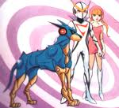KYASHAN IL MITO THE MOVIE (OAV) (film a cartoni animati, 1 dvd, qualità ottima,
KYASHAN Il RAGAZZO ANDROIDE- SERIE TV -(tutta la serie tv completa deluxe con extra, 7 dvd, qualità ottima,
KYASHAN LA RINASCITA (THE MOVIE ) (Film con attori veri, 1 dvd, qualità ottima,
KYASHAN (NUOVA SERIE –CASSHERN SINS) 4 dvd, qualità ottima, audio jap con sottotitoli in italiano, colore,
FANTAMAN - SERIE TV COMPLETA, 8 DVD, QUALITA’ OTTIMA,
FANTAMAN IL FILM (THE GOLDEN BAT) Film originale con attori veri sulla storia di Fantaman, AUDIO ORIGINALE, QUALITA’ OTTIMA,

ANIME DELLE GARE "AUTOMOBILISTICHE"
NOTA: TUTTI I DVD SONO IN AUDIO ITALIANO TRANNE QUANDO SPECIFICATO DIVERSAMENTE

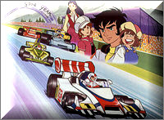GRAN PRIX - SERIE TV (tutta la serie tv completa, 6 dvd, qualità ottima,
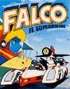KEN FALCO - SERIE TV (tutta la serie completa in 4 dvd, qualità ottima,
SUPER AUTO MACH 5 ( solo gli episodi in italiano) - serie tv , 6 dvd, qualità buona, 12 episodi con le sigle originali italiane, audio italiano,
SUPER AUTO GO MACH 5 in 52 episodi
La serie è così formata:52 episodi
- primi 12 episodi ( quelli trasmessi in Italia) sono in audio italiano
- gli altri restanti episodi (40) sono in audio inglese.
Totale 18 dvd, qualità buona, colore,
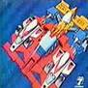SUPERCAR GATTIGER - SERIE TV (tutta la serie tv completa in 3 dvd, qualità buona,

GLI ANIME SPORTIVI
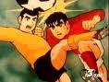ARRIVANO I SUPER BOYS, - SERIE TV COMPLETA , 4 DVD, QUALITA' BUONA,
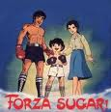FORZA SUGAR – SERIE TV COMPLETA (4 DVD), QUALITA’ OTTIMA,
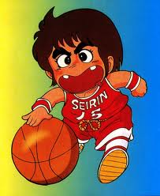GIGI LA TROTTOLA, 11 dvd, qualità ottima, audio italiano,
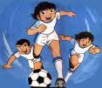HOLLY E BENJI , SERIE TV COMPLETA, QUALITA’ OTTIMA, 7 DVD VIDEO,
HOLLY E BENJI, SERIE TV COMPLETA, QUALITA’ OTTIMA, 3 DVIX, (ATTENZIONE I DIVX VENGONO LETTI SOLO DA PC E LETTORI DIVX!!!)
FRUIT BASKET , 4 DVD , QUALITA' OTTIMA, AUDIO ITALIANO, COLORE,
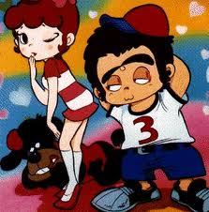IL FICHISSIMO DEL BASEBALL ,7 DVD , QUALITA' OTTIMA, AUDIO ITALIANO, COLORE,
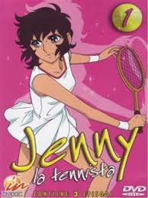JENNY LA TENNISTA, 7 dvd, qualità ottima, colore audio italiano,
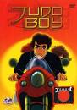JUDO BOY – SERIE TV COMPLETA (tutta la serie tv completa, 5 dvd, qualità ottima,
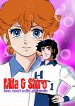MILA E SHIRO , 8DVD , QUALITA' OTTIMA, AUDIO ITALIANO, COLORE,
MILA E SHIRO, SERIE TV COMPLETA, QUALITA’ OTTIMA, 2 DVIX,
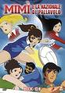MIMI E LA NAZIONALE DELLA PALLAVOLO 1 stagione, 35 dvd, colore , audio italiano, qualità ottima,
MIMI E LA NAZIONALE DELLA PALLAVOLO, 2 stagione, 2 dvd, colore qualità ottima, audio italiano,
ROCKY JOE - SERIE TV COMPLETA, 16 dvd, qualità ottima,
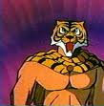L’UOMO TIGRE (TIGERMAN) – 1 SERIE TV COMPLETA, 18 DVD, QUALITA’ OTTIMA ,
L’UOMO TIGRE (TIGERMAN) – 2 SERIE TV COMPLETA, 11 DVD, QUALITA’ OTTIMA

GLI ANIME ROMANTICI E DEI "BENIAMINI"
NOTA: TUTTI I DVD SONO IN AUDIO ITALIANO TRANNE QUANDO SPECIFICATO DIVERSAMENTE

ANNA DAI CAPELLI ROSSI - SERIE TV COMPLETA IN 4 DVD, QUALITA’ OTTIMA, (DISPONIBILE ANCHE IN DVD VIDEO NORMALI)
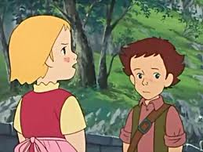ANNETTE 8 DVD, QUALITA' OTTIMA, AUDIO ITALIANO, COLORE,

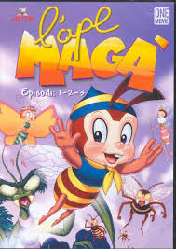APE MAGA’ – 3 DVD (1 STAGIONE COMPLETA) , QUALITA’ OTTIMA,
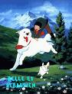BELLE E SEBASTIEN, SERIE TV COMPLETA, QUALITA’ OTTIMA, 1 DVIX,
BELLE E SEBASTIEN, SERIE TV COMPLETA, QUALITA’ OTTIMA, 3 DVD VIDEO,

BELLE E SEBASTIEN, SERIE TV COMPLETA, QUALITA’ OTTIMA, 5 DVD VIDEO,
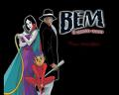BEM (AMICO BEM) - 1 SERIE TV COMPLETA, 9 dvd, qualità ottima,
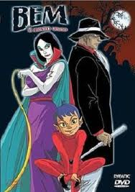BEM IL MOSTRO UMANO 2 SERIE, serie tv completa, 1 dvd, qualità ottima, audio italiano,
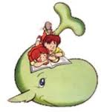BALENA GIUSEPPINA, rarissimo/introvabile, 2 dvd, fonte tv, qualità discreta, audio italiano,

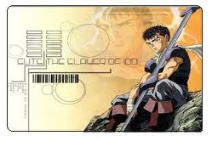BERZEK, rarissimo/introvabile, 5 dvd, qualità ottima, audio italiano,

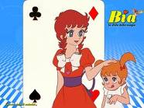BIA LA SFIDA DELLA MAGIA, 18 dvd, colore, audio italiano, qualità ottima,

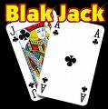BLACK JACK OAV ( 1 dvd, qualità ottima ,
C’ERA UNA VOLTA POLLON – SERIE TV COMPLETA (tutta la serie tv completa , 46 episodi, in 5 dvd, qualità buona,
CANDY CANDY – SERIE TV COMPLETA (tutta la serie tv completa,19 dvd, qualità ottima,
CARA DOLCE KYOKO, 16 dvd, qualità ottima, audio italiano,
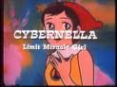CYBERMELLA, , 7 dvd, qualità ottima, audio italiano ottimo,
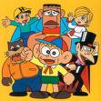CARLETTO IL PRINCIPE DEI MOSTRI - sserie tv completa, colore, audio italiano, 4 dvd, qualità buona,
CHARLOTTE- SERIE TV COMPLETA (tutta la serie tv completa in 2 dvd, qualità ottima,
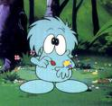CHOBIN- SERIE TV COMPLETA (tutta la serie tv completa in 2 dvd, qualità discreta ( fonte tv analogica – vecchia registrazione),
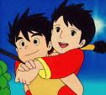CONAN – RAGAZZO DEL FUTURO – SERIE TV COMPLETA (tutta la serie tv completa in 4 dvd, qualità ottima,
CUTEY HONEY – SERIE TV COMPLETA (tutta la serie completa in 2 dvd, qualità discreta, fonte da vhs portata in digitale,
DEVIL LADY- SERIE TV COMPLETA (tutta la serie tv completa in 7 dvd, qualità ottima, (Disponibile anche tutta la serie completa in 2 divx, qualità ottima)
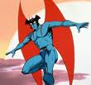DEVILMAN 3 FILM OAV, 3 dvd, qualità ottima,
DEVILMAN- SERIE TV COMPLETA (Tutta la serie tv completa in 4 dvd, qualità ottima,
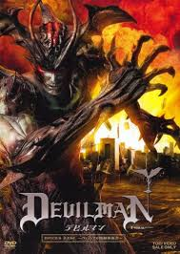DEVILMAN IL FILM, 1 DVD, qualità otttima, audio giapponese, rarissimo - introvabile
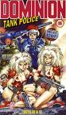DOMINION – SERIE COMPLETA (tutta la serie completa, 3 dvd, qualità ottima,
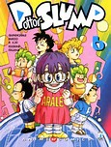

DOTTOR SLUMP E ARALE, 9 dvd, audio italiano, colore, qualità ottima,
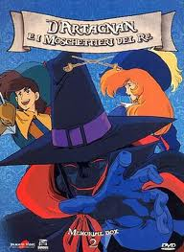D’ARTAGNAN E I MOSCHETTIERI DEL RE, rarissimo/introvabile, 13 dvd, qualità ottima, audio italiano,
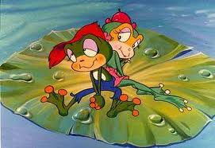DEMETAN E LE RANE DELLO STAGNO, RARISSIMO E INTROVABILE, SERIE TV COMPLETA IN 10 DVD, QUALITA' OTTIMA, AUDIO ITALIANO, COLORE,
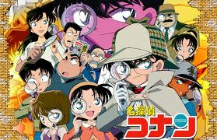DETECTIVE CONAN , audio italiano, colore, qualità ottima, 15 dvd,
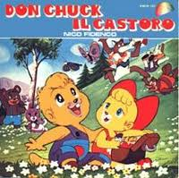DON CHUCK CASTORO, rarissimo/introvabile, 3 dvd, qualità discreta, audio italiano,fonte tv e da vhs,
DORAEMON , 17 dvd, qualità ottima, audio italiano,
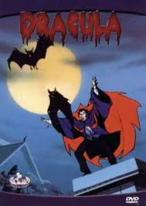DRACULA , rarissimo/introvabile, 1 dvd, qualità ottima, audio italiano,
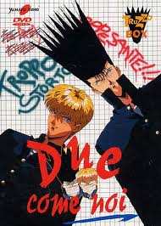DUE COME NOI , RARISSIMO INTROVABILE, 4 DVD, COLORE, QUALITA' OTTIMA
FANTAMAN - SERIE TV COMPLETA, 8 DVD, QUALITA’ OTTIMA,
FANTAMAN IL FILM (THE GOLDEN BAT) Film originale con attori veri sulla storia di Fantaman, AUDIO ORIGINALE, QUALITA’ OTTIMA, 1DVD,
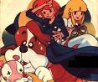FANTASTICO MONDO DI PAUL - SERIE TV COMPLETA, 10 dvd, qualità ottima,
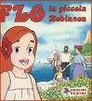FLO LA PICCOLA ROBINSON - SERIE TV COMPLETA (serie tv completa, 2 dvd, qualità buona,
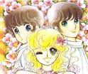GEORGIE – SERIE TV COMPLETA (Tutta la serie tv in 6 dvd, qualità ottima,
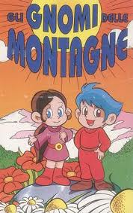GLI GNOMi DELLE MONTAGNE,9 dvd, qualità discreta, fonte tv/vhs (super 3) audio italiano,
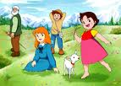HEIDI – SERIE TV COMPLETA (serie tv completa, 25 dvd, qualità ottima,
HELLO SANDYBELL – 1 DVD, QUALITA’ OTTIMA,
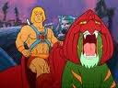HE-MAN & SNC-RA – SPECIALE NATALE – 1 DVD, QUALITA’ OTTIMA,
I CAVALLIERI DELLO ZODIACO – 2 CAPITOLI : HADES E INFERNO - , 4 DVD, SERIE COMPLETA ,
I CAVALLIERI DELLO ZODIACO I FILM OAV , 1 DVD,
INUYASHA 5 SERIE, 6 DVD , QUALITA' OTTIMA, AUDIO ITALIANO, COLORE,
INUYASHA 6 SERIE , 9 DVD , QUALITA' OTTIMA, AUDIO ITALIANO, COLORE ,
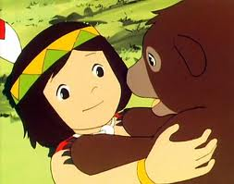JACKY L'ORSO , 5 DVD , QUALITA' OTTIMA, AUDIO ITALIANO, COLORE,
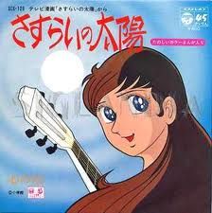JANE E MICCI,(che segreto) 9 dvd, qualità ottima, audio italiano,
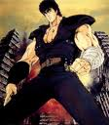KEN IL GUERRIERO – TRILOGIA (tutta la serie completa, 2 dvd, qualità ottima,
KEN IL GUERRIERO - LA SERIE TV, 26 dvd, qualità ottima, audio italiano,
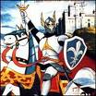KING ARTUR –(RE ARTU’) – 1 DVD, QUALITA’ OTTIMA,
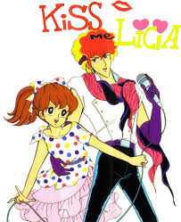KISS ME LICIA, 12, DVD, AUDIO ITALIANO, QUALITà BUONA, COLORE
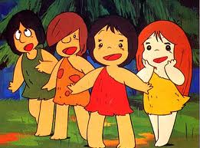KUM KUM, 6 dvd, qualità ottima, audio italiano,
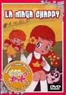LA MAGA CHAPPY , 10 DVD , QUALITA' OTTIMA, AUDIO ITALIANO, COLORE,
LA PRINCIPESSA ZAFFIRO, SERIE TV COMPLETA, QUALITA’ OTTIMA, AUDIO ITALIANO , 9 DVD,
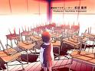LA VOCE DELLE STELLE OAV (1 dvd, qualità ottima,
LADY OSCAR, SERIE TV COMPLETA, QUALITA’ OTTIMA, 10 DVD VIDEO,
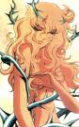LADY OSCAR, SERIE TV COMPLETA, QUALITA’ OTTIMA, 2 DVIX, (ATTENZIONE I DIVX VENGONO LETTI SOLO DA PC E LETTORI DIVX!!!)
LE SITUAZIONI DI LUI E LEI, 9 dvd, qualità ottima, audio italiano,
LOVELY SARA – SERIE TV COMPLETA IN 2 DIVX, QUALITA’ OTTIMA,
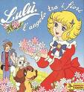LULU’ L’ANGELO TRA I FIORI - SERIE TV COMPLETA (tutta la serie completa in 6 dvd, qualità ottima,
LUPEN III - 1 SERIE TV , 5 dvd, qualità ottima, audio italiano,
LUPEN III – seconda serie , qualità ottima, colore, audio italiano, 30 dvd,
LUPEN III – THE COLLECTION 3rd (tutta la raccolta in 4 dvd, qualità ottima,

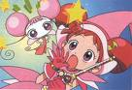MAGICA DOREMI – 1 dvd, qualità ottima,
MAO DANTE – SERIE TV COMPLETA (tutta la serie tv in 4 dvd, qualità ottima,
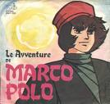MARCO POLO, anime, ultima puntata della serie tv ( la serie è introvabile) 1 dvd, colore, audio italiano, qualità discreta, rarissimo,
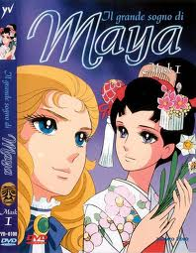MAYA, 4 dvd, colore, audio italiano, qualità ottima
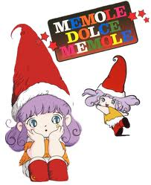MEMOLE , audio italiano, colore, qualità ottima, 5 dvd
MEMOLE , serie completa, 3 dvd, qualità buona, audio italiano, colore;
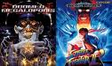MEGALOPOLIS – SERIE TV COMPLETA (tutta la serie tv completa, 2 dvd, qualità ottima,
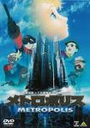METROPOLIS (tutta la serie tv completa, 2 dvd , qualità ottima,
NADIA IL FILM , 1 DVD , QUALITA' OTTIMA, AUDIO ITALIANO, COLORE,
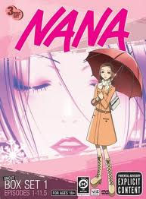NANA 1 E 2 SERIE , 13 DVD , QUALITA' OTTIMA, AUDIO ITALIANO, COLORE,
NARUTO,12 DVD , QUALITA' OTTIMA, AUDIO ITALIANO, COLORE ,

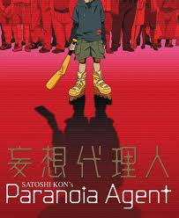PARANOIA , 3 DVD , QUALITA' OTTIMA, AUDIO ITALIANO, COLORE,
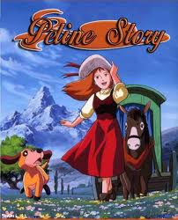PELINE STORY, 13 dvd, colore, audio italiano qualità ottima
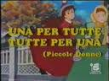PICCOLE DONNE (UNA PER TUTTE E TUTTE PER UNA) RARISSIMO - INTROVABILE, 12 DVD, AUDIO ITALIANO, QUALITA' OTTIMA, COLORE,
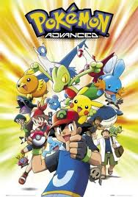POKEMON , 13 DVD , QUALITA' OTTIMA, AUDIO ITALIANO, COLORE,
POLLON , 8 DVD , QUALITA' OTTIMA, AUDIO ITALIANO, COLORE,
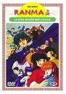RANMA ½ THE MOVIE ( 1 dvd, qualità ottima,
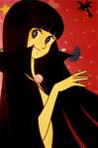RANSIE LA STREGA ,SERIE TV COMPLETA, 3 DVD VIDEO , QUALITA OTTIMA, SERIE COMPLETA,
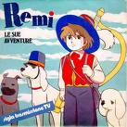REMI (la serie tv in 7 dvd, qualità ottima,
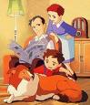REMY LA BAMBINA SENZA FAMIGLIA - SERIE TV COMPLETA , 4 dvd, colore, audio italiano, qualità eccellente,
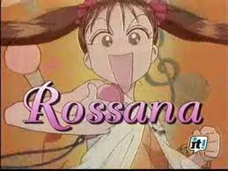ROSSANA, 15 DVD , QUALITA' OTTIMA, AUDIO ITALIANO, COLORE,
RIU’ IL RAGAZZO DELLE CAVERNE – SERIE TV COMPLETA (tutta la serie tv in 4 dvd, qualità ottima,
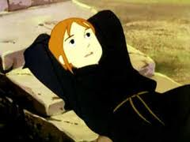RUY PICOCLO CID, 8 dvd, qualità ottima, audio italiano,
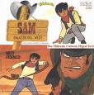SAM IL RAGAZZO DEL WEST - SERIE TV COMPLETA (tutta la serie tv completa in 4 dvd, qualità buona,
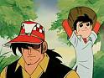SAMPEI – SERIE TV COMPLETA (18 DVD), QUALITA’ OTTIMA,
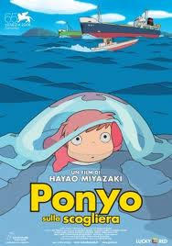STUDIO GHIBLI - PONYO SULLA SCOGLIERA, RARISSIMO E INTROVABILE, SERIE TV COMPLETA IN 1 DVD, QUALITA' OTTIMA, AUDIO ITALIANO, COLORE,
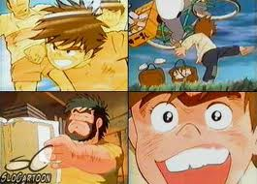TEPPEI, 7 dvd, colore, audio italiano, qualità ottima
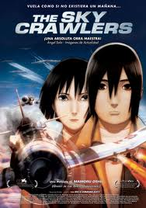THE SKY CRAWLERS (2008) , 1 dvd, qualità ottima, audio italiano,
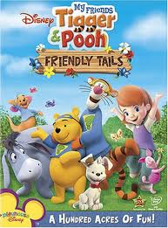TIGRO E PHOO AMICI PER LA CODA,1 DVD, QUALITA' OTTIMA, AUDIO ITALIANO, COLORE,
TRIGUN - SERIE TV COMPLETA (tutta la serie tv in 6 dvd, qualità ottima,
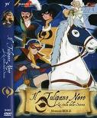TULIPANO NERO , 13 dvd, colore, audio italiano, qualità ottima
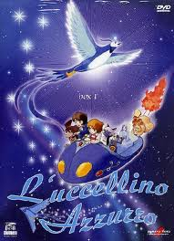TYLTYL, MYTYL E L’UCELLINO AZZURRO, 7 dvd, qualità ottima, audio italiano,
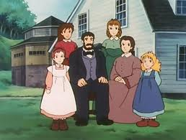UNA PER TUTTE, 10 dvd, qualità ottima, audio italiano,
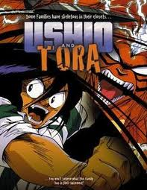USHIO E TORA ,2 DVD , QUALITA' OTTIMA, AUDIO ITALIANO, COLORE,
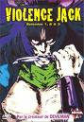VIOLENCE JACK - SERIE TV COMPLETA (tutta la serie tv in 1 dvd, qualità ottima,
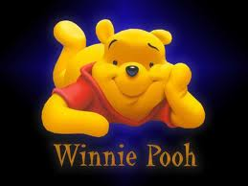WINNIE THE POOH - UN GIORNO DI SCOPERTE,1 DVD, QUALITA' OTTIMA, AUDIO ITALIANO, COLORE,
WINNIE THE POOH -FESTA DI COMPLEANNO DI WINNIE THE POOH,1 DVD, QUALITA' OTTIMA, AUDIO ITALIANO, COLORE,
WINNIE THE POOH- IL RIFUGIO DEL BOSCO DEI 100 ACRI,1 DVD, QUALITA' OTTIMA, AUDIO ITALIANO, COLORE,
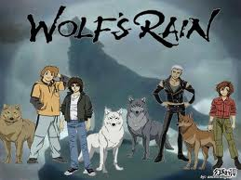WOLF’S RAIN, qualità ottima, colore, audio italiano, 10 dvd,

YUYU HAKUSHO – GHOST FIGHTERS – 1 dvd, qualità ottima ,

CARTONI ANIMATI VARI
LISTA DVD /VHS DI CARTONI ANIMATI
TITOLI
CARTONI ANIMATI SUPER EROI
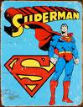SUPERMAN - SERIE TV STORICA DEL 1941, 2 DVD, QUALITA' OTTIMA, AUDIO ITALIANO, COLORE,
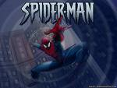SPIDERMAN - UOMO RAGNO - EPISODI STORICI DEL 1967+ EXTRA -CONTENUTI SPECIALI, QUALITA' OTTIMA, AUDIO ITALIANO, COLORE , 3 DVD, TOTALE 5 EPISODI,
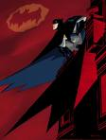BATMAN - LA SERIE TV, 14 EPISODI+ EXTRA -CONTENUTI SPECIALI, COLORE, QUALITA' OTTIMA, AUDIO ITALIANO, 4 DVD,
LA LEGA DELLA GIUSTIZIA (JUSTICE LEAGUE, CON BATMAN, SUPERMAN , LANTERNA VERDE,FLASH, WONDER WOMAN, MARTIAN MANHUNTER E ALATA, LA DONNA FALCO) -2 DVD(SERIE IN PROGRESSIONE) 13 EPISODI + EXTRA -CONTENUTI SPECIALI,QUALITA' OTTIMA, COLORE, AUDIO ITALIANO
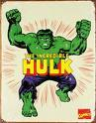L'INCREDIBILE HULK , FILM ANIMAZIONE TRATTO DALLA SERIE TV, 1 DVD, QUALITA' OTTIMA, COLORE, AUDIO ITALIANO + CONTENUTI SPECIALI,

CARTONI ANIMATI SERIE TV:
NOTA: TUTTI I DVD SONO IN AUDIO ITALIANO TRANNE QUANDO SPECIFICATO DIVERSAMENTE
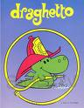GRISU il draghetto - serie da 4 dvd , qualità ottima,
I CARTONI ANIMATI DI SNOOPY, 9 dvd, qualità buona,
I SOGNI DEL SIG. ROSSI, 1 dvd, qualità buona,
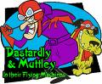MUTTLEY – serie tv da 5 dvd, qualità ottima,
PANTERA ROSA – serie tv – 3 dvd, qualità ottima,
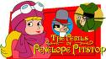PENELOPE PITSTOP (- LA STORICA SERIE COMPLETA) 3 dvd, qualità ottima,
SUPERGULP – serie tv – 16 dvd, qualità ottima,
UN BAMBINO DI NOME CHARLIE BROWN, 1 dvd, qualità buona,
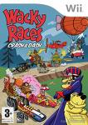WACHY RACES SERIE TV COMPLETA -3 dvd, qualità ottima,
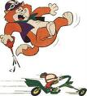MOTOTOPO E AUTOGATTO, SERIE TV COMPLETA -1 dvd, qualità ottima,
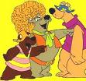NAPO ORSO CAPO, SERIE TV COMPLETA, 3dvd, colore, qualità buona, rarissimo/introvabile;
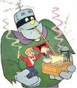LE AVVENTURE DI FRAKENSTEIN JUNIOR, RARISSIMO/INTROVABILE, 2 DVD, QUALITA’ BUONA, AUDIO ORIGINALE
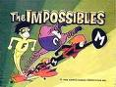LE AVVENTURE DEGLI IMPOSSIBILI, RARISSIMO/INTROVABILE, 2 DVD, QUALITA’ BUONA, AUDIO ORIGINALE
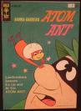ATOM – LA FORMICA, RARISSIMO/INTROVABILE, 1 DVD, QUALITA BUONA, AUDIO ORIGINALE
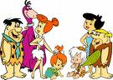GLI ANTENATI, 1 DVD, QUALITA’ BUONA, AUDIO ITALIANO
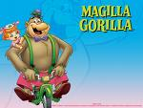MAGILLA GORILLA, RARISSIMO/INTROVABILE, 1 DVD, QUALITA’ BUONA, AUDIO ORIGINALE
BRACCOBALDO, 2 DVD, QUALITA’ BUONA AUDIO ITALIANO
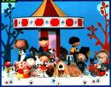LA MAGICA GIOSTRA (IL MAGICO MONDO DI GIOCAGIO’) THE MAGIC ROUNDABOUT, 1 DVD, QUALITA’ BUONA, AUDIO ORIGINALE;
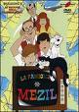LA FAMIGLIA MEZIL, 1 DVD, AUDIO ORIGINALE, QUALITA’ BUONA
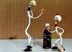FILOPAT E PATAFIL, RARISSIMO/INTROVABILE, 1 DVD, QUALITà BUONA
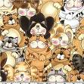I GATTI DI GATTAGOGA, RARISSIMO/INTROVABILE, 1 DVD, QUALITA’ BUONA
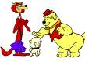AL LUPO AL LUPO, RARISSIMO/INTROVABILE, 2 DVD, QUALITA’ BUONA AUDIO ITALIANO
ARTU’ E I CAVALLIERI DELLA TAVOLA QUADRATA, RARISSIMO/INTROVABILE, 1 DVD, AUDIO IN DIALETTO BOLOGNESE, QUALITA’ BUONA
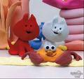MIO E MAO, RARISSIMO/INTROVABILE, 1 DVD QUALITA’ BUONA
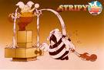STRIPY, RARISSIMO/INTROVABILE, 1 DVD, QUALITA’ BUONA
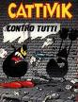CATTIVIK, RARISSIMO/INTROVABILE, 1 DVD, QUALITA’ BUONA
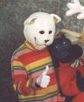GATTO ARTURO, RARISSIMO/INTROVABILE,1 DVD, QUALITA’ BUONA
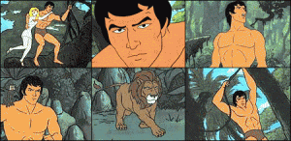LE AVVENTURE DI TARZAN , CARTONI ANIMATI , SERIE TV ANNI ’60, QUALITA’ BUONA(TV DEI RAGAZZI)

I CARTONI DI WALT DISNEY:
NOTA: TUTTI I DVD SONO IN AUDIO ITALIANO TRANNE QUANDO SPECIFICATO DIVERSAMENTE
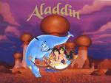ALADIN ,QUALITA' OTTIMA ,
ALADIN – IL RE DEI LADRI ,QUALITA' OTTIMA ,
ALADIN – IL RITORNO DI JAFAR ,QUALITA' OTTIMA ,
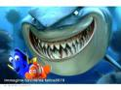ALLA RICERCA DI NEMO,QUALITA' OTTIMA ,
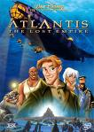ATLANTIS ,QUALITA' OTTIMA ,
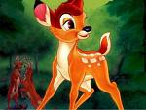BAMBI, QUALITA' OTTIMA
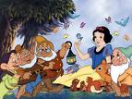BIANCANEVE E I SETTE NANI , QUALITA' OTTIMA (INTROVABILE!)
CENERENTOLA, QUALITA' OTTIMA , (INTROVABILE!)
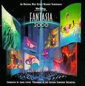FANTASIA 2000, QUALITA’ OTTIMA
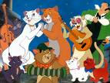GLI ARISTOGATTI, QUALITA’ OTTIMA (INTROVABILE)
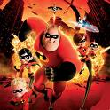GLI INCREDIBILI ,QUALITA' OTTIMA
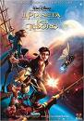IL PIANETA DEL TESORO PERDUTO ,QUALITA' OTTIMA ,
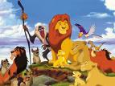IL RE LEONE ,QUALITA' OTTIMA ,
LA BELLA E LA BESTIA ,QUALITA' OTTIMA
LA BELLA E LA BESTA N.2 - UN MAGICO NATALE
LA BELLA E LA BESTIA - TELEFILM – SERIE TV, QUALITA’ BUONA, 18 DVD, AUDIO ITALIANO
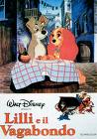LILLI E IL VAGABONDO ,QUALITA' OTTIMA, (INTROVABILIE)
LILLI E IL VAGABONDO 2 ,QUALITA' OTTIMA ,
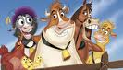MUCCHE ALLA RISCOSSA ,QUALITA' OTTIMA ,
MULAN, QUALITA’ OTTIMA
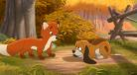RED E TOBY I NEMIAMICI (QUALITA’ OTTIMA)
TARON E LA PENTOLA MAGICA, QUALITA’ OTTIMA
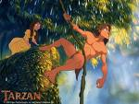TARZAN 1, QUALITA' OTTIMA
TARZAN 2 ,QUALITA' OTTIMA ,
TOPOLINO ,QUALITA' OTTIMA ,

ALTRI CARTONI ANIMATI
NOTA: TUTTI I DVD SONO IN AUDIO ITALIANO TRANNE QUANDO SPECIFICATO DIVERSAMENTE
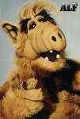ALF –L’EXTRATERRESTRE EXTRA DIVERTENTE , SERIE TV , QUALITA’ OTTIMA
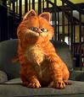GARFIELD IL FILM ,QUALITA' OTTIMA ,
IL GIGANTE DI FERRO ,QUALITA' OTTIMA ,
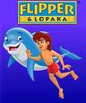FLIPPER & LOPAKA, QUALITA’ OTTIMA
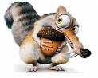L'ERA GLACIALE 1, 1 dvd, qualità buona,
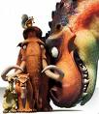L'ERA GLACIALE 2, 1 dvd, qualità buona,
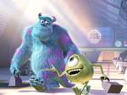MONSTER & CO ,QUALITA' OTTIMA ,
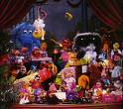NATALE CON I MUPPET ,QUALITA' OTTIMA ,
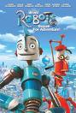ROBOTS ,QUALITA' OTTIMA ,
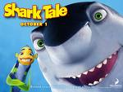SHARK TALE ,QUALITA' OTTIMA ,
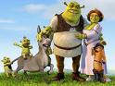SHREK 1 ,QUALITA' OTTIMA ,
SHREK2 ,QUALITA' OTTIMA ,
SHREK 3 ,QUALITA' OTTIMA ,
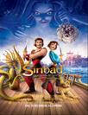SIMBAD ,QUALITA' OTTIMA ,
SNOPY – (SERIE) (1DVD) ,QUALITA' OTTIMA ,
SNOPY – SERIE (2 DVD) ,QUALITA' OTTIMA ,
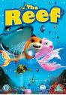THE REEF – AMICI PER LE PINNE ,QUALITA' OTTIMA ,
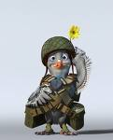VALIANT ,QUALITA' OTTIMA ,

RACCOLTE SPECIFICHE DI PUPAZZI ANIMATI VARI (SERIE TV)

I MUPPET SHOW , 2 DVD, COLORE, AUDIO ORIGINALE, QUALITA' BUONA,
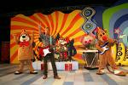BANANA SPLIT, 1 DVD, COLORE, AUDIO ORIGINALE, QUALITA' BUONA,
LE AVVENTURE DELLA FORESTA , 1 DVD, AUDIO ORIGINALE, B/N,QUALITA’ OTTIMA,
IL MAGICO ROUNDABOUT , 1 DVD, AUDIO ORIGINALE, B/N E COLORE,QUALITA’ OTTIMA,
FILOPAT E PATAFIL , 1 DVD, AUDIO ITALIANO, COLORE,QUALITA’ OTTIMA,
MIO E MAO , serie di pupazzi animati (plastilina) anni ’70, colore, 1 dvd,
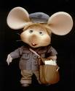TOPO GIGIO E LE INVENZIONI , 7 episodi, 1 dvd, colore, audio italiano, qualità ottima,

RACCOLTE SPECIFICHE DI CARTONI ANIMATI VARI (SERIE TV)

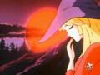LE PIU’ BELLE FAVOLE DEL MONDO – serie tv completa, 4 dvd, audio italiano, colore, qualità ottima,
I CARTONI ANIMATI DI BRUNO BOZZETTO ( ALLEGRO MA NON TROPPO, VIP, WEST & SODA, I CORTOMETRAGGI E TANTI CONTENUTI EXTRA)4 DVD, QUALITA OTTIMA, ,
SUPERMAN – SERIE TV CLASSICA 1941 – RACCOLTA COMPLETA – 2 DVD, QUALITA’ OTTIMA, ,
BATMAN LA LEGGENDA HA INIZIO– (cartone animato originale)- 1 DVD, AUDIO ITALIANO, COLORE,QUALITA’ OTTIMA,
BATMAN I RACCONTI DEL CAVALIERE DELLA NOTTE– (cartone animato originale)- 1 DVD, AUDIO ITALIANO, COLORE,QUALITA’ OTTIMA,
BATMAN –CONTRO DRACULA– (cartone animato originale)- 1 DVD, AUDIO ITALIANO, COLORE,QUALITA’ OTTIMA,
BATMAN RITORNO ALL'AZIONE– (cartone animato originale)- 1 DVD, AUDIO ITALIANO, COLORE,QUALITA’ OTTIMA,
BATMAN E SUPERMAN I DUE SUPEREROI– (cartone animato originale)- 1 DVD, AUDIO ITALIANO, COLORE,QUALITA’ OTTIMA,
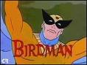BIRDMAN – serie tv ,cartone animato, rarissimo /introvabile, 5 dvd, qualità buona
INCREDIBILI SUPEREROI– (cartone animato originale)- 1 DVD, AUDIO ITALIANO, COLORE,QUALITA’ OTTIMA,
L’INCREDIBILE HULK – (cartone animato originale)- 1 DVD, QUALITA’ OTTIMA, ,
SPIDERMAN – (cartone animato originale)- 1 DVD, AUDIO ITALIANO, COLORE,QUALITA’ OTTIMA,
SPIDERMAN CONTRO DAREDEVIL– (cartone animato originale)- 1 DVD, AUDIO ITALIANO, COLORE,QUALITA’ OTTIMA, ,
SPIDERMAN CONTRO DOC OCK– (cartone animato originale)- 1 DVD, AUDIO ITALIANO, COLORE,QUALITA’ OTTIMA, ,
SPIDERMAN – VENOM SAGA– (cartone animato originale)- 1 DVD, AUDIO ITALIANO, COLORE,QUALITA’ OTTIMA, ,
SPIDERMAN – SCONTRO FINALE– (cartone animato originale)- 1 DVD, AUDIO ITALIANO, COLORE,QUALITA’ OTTIMA, ,
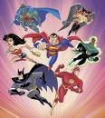LA LEGA DELLA GIUSTIZIA (JUSTICE LEAGUE)– (cartone animato originale)- 1 DVD, AUDIO ITALIANO, COLORE,QUALITA’ , OTTIMA
DIABOLIK – (cartone animato originale)- 2 DVD, AUDIO ITALIANO, COLORE,QUALITA’ OTTIMA,
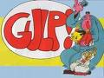SUPERGULP! – I FUMETTI IN TV – 12 DVD, QUALITA' OTTIMA, AUDIO ITALIANO, COLORE,
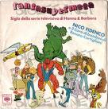FANTASUPERMEGA – CONTIENE: GALAXY TRIO, GODZILLA ECC…, (ATTENZIONE! I FILMATI SONO IN LINGUA ORIGINALE)1 DVD,
MUTTLEY – (LO SQUADRONE AVVOLTOI) SERIE TV- QUALITA' BUONA, COLORE, AUDIO ITALIANO, 4 DVD,
LA PANTERA ROSA, (serie completa in lingua italiana) 4 DVD, COLORE, AUDIO ITALIANO,QUALITA' OTTIMA,
IL SIGNOR ROSSI, 1 DVD ,COLORE, AUDIO ITALIANO, QUALITA' BUONA ,
GLI ANTENATI – (cartone animato originale)- 1 DVD, AUDIO ITALIANO, COLORE,QUALITA’ OTTIMA,
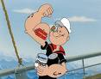POPEYE –BRACCIO DI FERRO STORY ,(SERIE STORICA IN LINGUA ORIGINALE con il 1° EPISODIO ORIGINALE DEGLI ANNI 30!) 1 DVD,
BETTY BOOP , – (cartone animato originale)- 1 DVD, AUDIO ORIGINALE, COLORE,QUALITA’ OTTIMA,
MICKET MOUSE (TOPOLINO) STORY (Con il primo episodio degli anni 20!) –serie tv in lingua originale, 1 dvd, b/n, qualità discreta,
ALVIN – THE CHIPMUNKS, (SERIE TV IN LINGUA ORIGINALE)1 DVD,
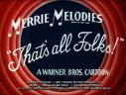MERRIE MELODIES – SERIE TV CARTONI ANIMATI IN LINGUA ORIGINALE – 4 DVD, COLORE, QUALITA' BUONA AUDIO ORIGINALE,
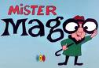MISTER MAGOO (RAI ANNI 70 ,cartone animato originale)- 1 DVD, AUDIO ITALIANO, COLORE,QUALITA’ DISCRETA,
GRISU’ IL DRAGHETTO(serie completa, in lingua italiana), - 4 DVD, AUDIO ITALIANO, COLORE,QUALITA’ OTTIMA,
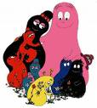BARBAPAPA’ – (cartone animato originale)- 3 DVD, AUDIO ITALIANO, COLORE,QUALITA’ OTTIMA,
LE AVVENTURE DI CALIMERO (SERIE CLASSICA) 2 dvd, colore, audio italiano, qualità ottima,
BRACCIO DI FERRO + 3 PORCELLINI + SPEDY GONZALES + GATTO SILVESTRO, VARI CARTONI ANIMATI STORICI ANNI 40/50 (Serie completa MELODIES), 9 DVD, AUDIO ITALIANO, COLORE,QUALITA’ OTTIMA,

